南昌市中小学幼儿园垃圾分类工作
实施标准

一、组织领导
1.成立学校环境教育、节能减排、垃圾分类领导小组，校长任组长，有明确的主管部门，定期召开会议研究学校垃圾分类工作。（有文件，有会议记录）
2.学校各部门根据不同职能将垃圾分类纳入工作计划，并形成制度，学校保障垃圾分类工作经费。（有工作计划、有经费安排）
二、配置一组分类设施
1.学校要配置符合南昌市统一规范要求的分类收集容器。可回收类垃圾容器为蓝色，色标为 PANTONE 660C；有害类垃圾容器为红色，色标为 PANTONE 703C；厨余垃圾、餐厨垃圾容器采用绿色，色标为 PANTONE 562C；其他类垃圾容器颜色为灰色，色标为PANTONE Cool Gray 9C。
2.每间教室（含普通教室、专用室、多功能教室）、办公室设置2个垃圾收集容器，一个“其他垃圾”用于收集如餐巾纸、食品包装、污染严重纸质等其他垃圾，一个“可回收垃圾”。收集容器可以借鉴全市“班级垃圾桶”设计比赛作品，鼓励学生利用废旧物品自行制作，不得专门购买放置班级垃圾桶，不得投放“厨余垃圾”和“有毒有害垃圾”。
3.理化实验室设置专用有害垃圾桶，并指派专人管理、收运，避免学生接触。
4.学校食堂及集中供餐方式学校设置餐厨垃圾和其他垃圾。产生的厨余垃圾单独收运，做到“日产日清”。
5.教学区每一楼层，考虑学生在校内日常学习生活中会产生少量餐厨垃圾和有害垃圾，在教学区每一楼层适当设置一组小型厨余垃圾桶和有害垃圾桶，引导学生进行分类投放。
6.在茶水间或卫生间配置厨余垃圾和其他垃圾两分类垃圾收集容器。
7.学校教学楼、办公楼出入口、楼梯间应设置（可回物、厨余垃圾、有害垃圾、其他垃圾四类垃圾收集容器），并在醒目位置设置分类投放标识。
8.学校内户外活动场所（含人行道、学校操场、休闲区、走廊等）宜按间隔 50m～100m 配置可回收物和其他垃圾两分类垃圾收集容器。
9.学校在校内选定合适位置设定一处分类垃圾专门收集点，设置可回收垃圾、有害垃圾和其他垃圾收集容器各1个，收集容器为120L或250L脚踩垃圾桶或专用收集箱。收集点内设置垃圾分类宣传展板，各班级、办公室按照学校规定时间将本班分类后垃圾集中转运至学校垃圾分类收集点，要求分类对应，避免二次混合。参考样式如下图：
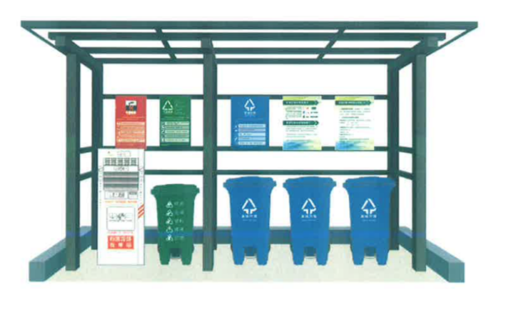
三、上好一堂分类课程
1.学校安排专门教师讲授垃圾分类课程和指导学生阅读学习，课时安排每星期每班级不少于1个课时。（有课表安排）
2.教师教学计划中有垃圾分类教育内容，以《南昌市中小学幼儿园各学段各学科与垃圾分类教育融合的教学知识点内容梳理表》为指引，各学科有垃圾分类教学、教案内容渗透。（有教学计划、有教案体现）
3.每学期各学科教研组组织一次教师优秀教案、渗透教育示范课展示，使用多种手段开展节约资源、垃圾分类教育。（有录课资料）
4.学校加强对课堂渗透教育评价，在学生学业测试中安排专门内容测评学生垃圾分类及减量知识掌握情况。（有测试卷）
5.学校邀请专家到学校对校领导及全体教师进行校内垃圾分类校本培训。（有培训记录）
6.学校教师有垃圾分类和减量教育教学的论文、课题研究。（有论文、课题相关材料）
四、开展一系列主题实践活动
1.以生态文明建设为指导，把垃圾分类教育与学校思想教育想结合，学校日常德育教育有体现，在国际环保日等纪念日开展以节约资源，垃圾分类等内容为主题的活动。（有德育计划，活动记录）
2.各班级每学期有2节以节约资源、垃圾分类为主题的班队会。（有班主任工作计划、班会教案）
3.积极参加市、县区和社区垃圾分类活动。
4.学校、各班级有专门的垃圾分类和减量宣传专栏，墙报、黑板报内容结合节能减排及热点内容刊登宣传内容，内容每月更新一次。（学校实地查看）
5.学校广播站、校园网、“两微”平台、校报等载体有垃圾分类和减量宣传内容。（有记录）
6.开展垃圾分类和节约资源的摄影、美术、演讲、读书活动等文化活动，在学校其他活动中渗透垃圾分类内容。（有活动记录）
7.学生在家积极和家庭成员共同参与垃圾分类活动，在社区开展垃圾分类和减量宣传活动，家校社互动效果显著。（有活动记录）

